Лабораторная работа №3 — Markdown

Рафи Кази ар

НКАбд-03-24

1032238132@pfur.ru

Table of Contents

# Титульный лист

**Дисциплина:** Операционные системы  
**Работа:** Лабораторная работа №3 — *Markdown*  
**Студент:** <Кази Ар Рафи, HKA-03-24>

# Введение

**Цель работы** — оформить отчёт в **Markdown**, применить заголовки, списки, ссылки, код, формулы, кросс-ссылки и собрать отчёт в **PDF** и **DOCX** с помощью **Pandoc** и **Makefile**.

**Задачи:** 1. Подготовить отчёт по предыдущей лабораторной работе в формате Markdown.  
2. Продемонстрировать основные элементы разметки.  
3. Вставить скриншоты выполнения (с подписями и кросс-ссылками).  
4. Настроить сборку в форматы PDF и DOCX.

# Формулировка задания

Оформить отчёт по предыдущей лабораторной работе в формате **Markdown** и предоставить его в форматах **MD, PDF, DOCX** в архиве со скриншотами и Makefile.

# Основная часть

## 1. Заголовки

# Заголовок 1  
## Заголовок 2  
### Заголовок 3  
#### Заголовок 4

## 2. Выделение текста

* **Жирный**, *курсив*, ***жирный+курсив***.

## 3. Цитаты

Пример цитаты.

## 4. Списки

Маркированный:

* Пункт 1
* Пункт 2
  + Подпункт A
  + Подпункт B

Нумерованный:

1. Шаг 1
   1. Подшаг 1.1
   2. Подшаг 1.2
2. Шаг 2

## 5. Ссылки

[Официальный сайт Pandoc](https://pandoc.org/)

## 6. Код

Встроенный код и блок:

pandoc LAB03-Markdown-Report.md -o LAB03-Markdown-Report.pdf

## 7. Индексы и формулы

Примеры индексов: H2O, 210.

Формулы:

Встроенная: ${\text{sin}}^{2}\left(x\right)+{\text{cos}}^{2}\left(x\right)=1$.

Блочная (с меткой для кросс-ссылки):

$${\text{sin}}^{2}\left(x\right)+{\text{cos}}^{2}\left(x\right)=1$$

См. формулу eq. **¿eq:trig?**.

## 8. Скриншоты выполнения

**Скриншот 1 — запуск команды**  
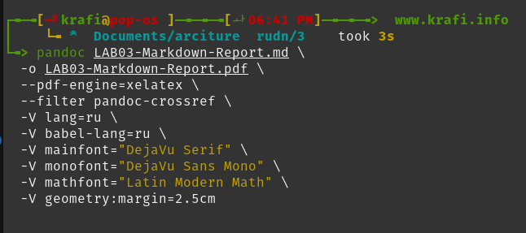

**Скриншот 2 — конфигурация**  
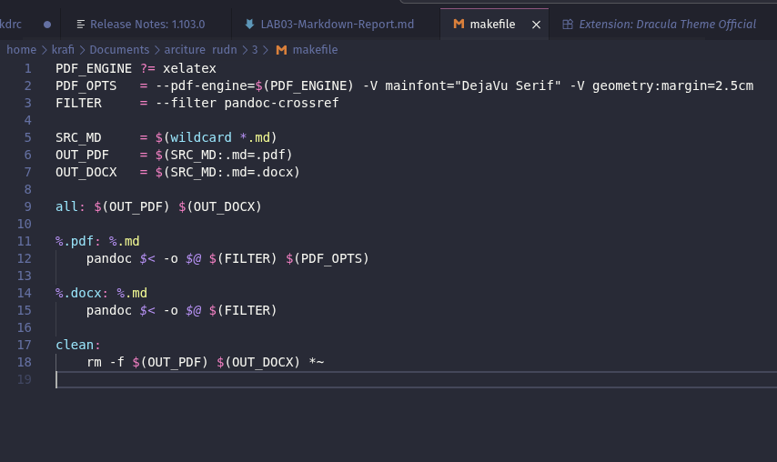

**Скриншот 3 — итоговый вывод**  
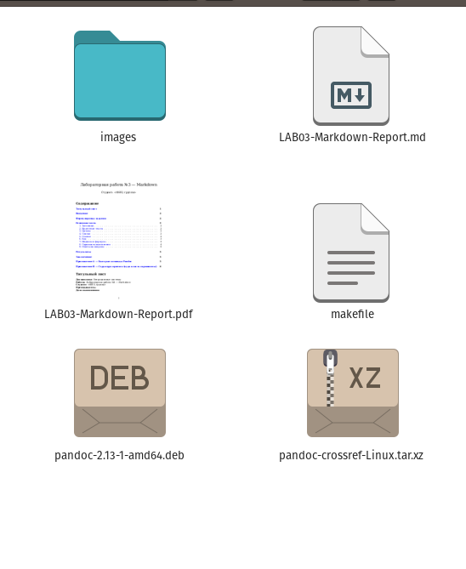

В тексте можете писать: см. рисунки fig. **¿fig:step1?** и fig. **¿fig:step2?**; финальный результат показан на fig. **¿fig:step3?**.

## 9. Ответы на вопросы

1. **Вопрос 1:** Что такое Markdown?  
   **Ответ:** Markdown — это облегченный язык разметки с простым синтаксисом, который преобразуется в HTML. Он используется для форматирования текста (жирный, курсив, заголовки, списки) без сложных тегов.
2. **Вопрос 2:** Для чего нужен Makefile?  
   **Ответ:** Makefile — это файл, содержащий инструкции для утилиты make. Он автоматизирует сборку проектов, компиляцию кода, генерацию документов и другие задачи, определяя зависимости и команды.
3. **Вопрос 3:** Что делает Pandoc?  
   **Ответ:** Pandoc — это универсальный конвертер документов. Он преобразует файлы между форматами (например, Markdown → PDF, HTML → DOCX) с поддержкой стилей и метаданных.

# Результаты

* Использован синтаксис Markdown (заголовки, списки, ссылки, код, индексы, формулы).
* Добавлены скриншоты выполнения с подписями и кросс-ссылками.
* Сборка настроена через Pandoc и Makefile в PDF и DOCX.

# Заключение

Цель выполнена: отчёт оформлен в Markdown и собран в требуемые форматы.

# Приложение A — Быстрые команды Pandoc

# MD -> PDF  
pandoc LAB03-Markdown-Report.md -o LAB03-Markdown-Report.pdf --filter pandoc-crossref --pdf-engine=xelatex -V mainfont="DejaVu Serif" -V geometry:margin=2.5cm  
  
# MD -> DOCX  
pandoc LAB03-Markdown-Report.md -o LAB03-Markdown-Report.docx --filter pandoc-crossref

# Приложение B — Структура проекта (куда класть скриншоты)

lab03-markdown/  
├─ LAB03-Markdown-Report.md  
├─ Makefile  
├─ images/  
│ ├─ step1.png ← сюда положите первый скриншот  
│ ├─ step2.png ← сюда второй  
│ ├─ step3.png ← сюда третий  
│ └─ ...